20231312ZK2

(2023·长兴县教育研究中心高二期中)某手机电池铭牌如图所示，根据图中信息，以下说法正确的是(　　)

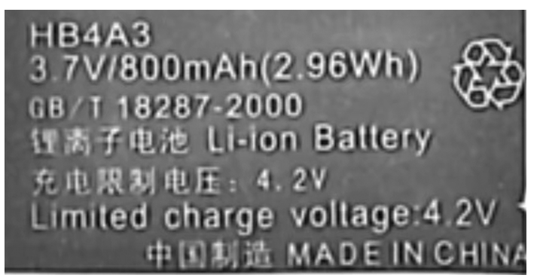

A．800 mAh是指电池储存的能量

B．3.7 V是指该电池在单位时间内移动1 C电荷能把3.7 J的其他形式能量转化为电能

C．该手机在浏览文件时该电池的路端电压小于3.7 V

D．当该电池以0.1 A的电流对外放电时最少可以使用10 h